全年负荷计算报告书
设计编号：BKA80144

工程地点 | ： | 湖南-湘潭
建设单位 | ： | 湖南工程学院 智慧建造与能源工程学院
设计单位 | ： | 湖南工程学院 智慧建造与能源工程学院
设计人 | ： | 周文涛 吴子蕙 王博男 侯瑞翔 刘根全
校对人 | ：
审定人 | ：
报告日期 | : | 2025年12月28日

采用软件 | : 暖通负荷BECH2025 | 
软件版本 | : 20250505(PLUS)
正版授权码 | : T17769185208
研发单位 | : 北京绿建软件股份有限公司

目 录

1 建筑概况 1
2 气象数据 1
2.1 气象地点 1
2.2 逐日干球温度表 1
2.3 逐月辐照量表 2
2.4 峰值工况 2
3 软件介绍 2
4 围护结构 2
4.1 屋顶构造 2
4.2 外墙构造 3
4.3 挑空楼板构造 3
4.4 楼板构造 3
4.5 周边地面构造 4
4.6 非周边地面构造 4
4.7 地下墙构造 4
4.8 门构造 4
4.9 窗构造 4
5 房间类型 5
5.1 房间参数表 5
5.2 作息时间表 5
6 系统设置 5
6.1 系统划分 5
6.2 运行时间表 5
7 计算结果 5
7.1 模拟周期 5
7.2 全年冷暖需求 5
7.3 负荷分项统计 6
7.4 逐月负荷表 7
8 附录 9

建筑概况
地理位置 | 北京-北京
气候分区 | 夏热冬冷A区
北纬 | 27.90
东经 | 112.90
建筑名称
建筑类型 | 公共建筑
计算建筑面积 | 地上 11449.30 ㎡ | 地下 1983.73 ㎡
建筑高度 | 地上 15.00 m | 地下6.00 m
建筑层数 | 地上 5 | 地下 4
北向角度 | 195°

气象数据

气象地点
湖南-长沙, 《建筑节能气象参数标准》JGJ346-2014

逐日干球温度表
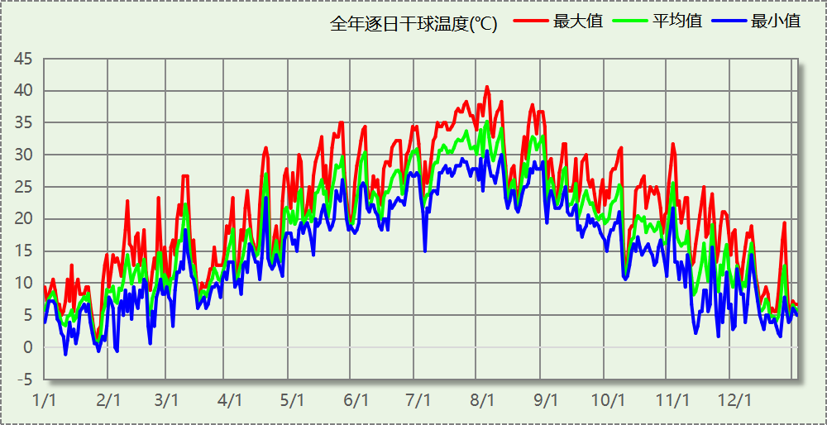

逐月辐照量表
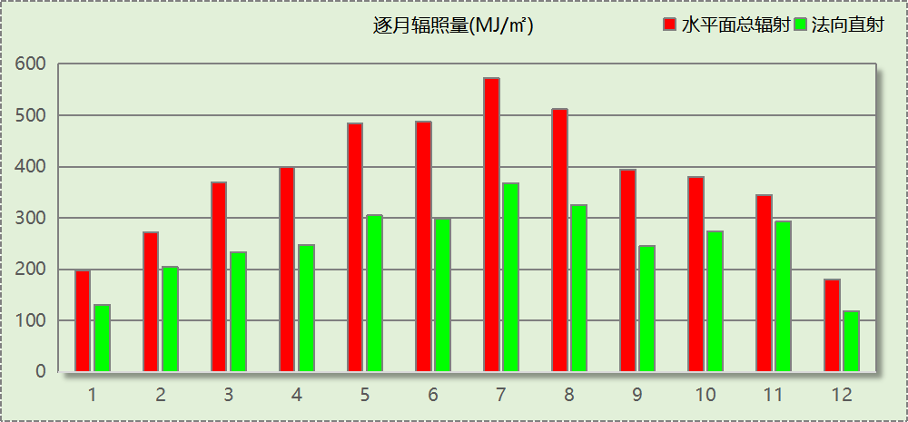

峰值工况
气象数据 | 时刻 | 干球温度(℃) | 湿球温度(℃) | 含湿量(g/kg) | 焓值(kj/kg)
最热 | 08月02日15时 | 40.6 | 26.7 | 17.1 | 84.8
最冷 | 01月10日06时 | -1.1 | -1.1 | 3.4 | 7.4

软件介绍
本报告采用的软件为绿建暖通负荷BECH2025通负荷BECH2018，该软件紧密结合暖通和节能设计规范、可根据项目实际情况建立建筑热工模型，并可对围护结构材料、房间内扰发热、作息时间表、热回收方式等参数进行设置。
软件包含全国各地典型气象年数据，内置DOE2.1E内核，对于建筑的逐时负荷进行动态模拟，既可以模拟8760小时理想负荷，也可以根据设定好的采暖期/空调期进行逐时模拟。
软件还支持分析全年建筑能耗的来源构成，依据日射得热、新风负荷、围护传热和内扰得热进行归类分项，生成设计建筑全年负荷计算报告书，提供详实的数据和多样的图表，为设计师在设备选型、制定运行策略等方面提供参考和帮助。

围护结构

屋顶构造

屋顶构造一
材料名称  （由上到下） | 厚度δ | 导热系数λ | 蓄热系数S | 修正  系数 | 热阻R | 热惰性  指标
材料名称  （由上到下） | (mm) | W/(m.K) | W/(㎡.K) | α | (㎡K)/W | D=R*S
水泥砂浆 | 5 | 0.930 | 11.370 | 0.50 | 0.011 | 0.061
挤塑聚苯乙烯泡沫塑料（带表皮） | 35 | 0.030 | 0.340 | 0.50 | 2.333 | 0.397
水泥砂浆 | 5 | 0.930 | 11.370 | 0.30 | 0.018 | 0.061
加气混凝土、泡沫混凝土(ρ=700) | 150 | 0.180 | 3.100 | 0.30 | 2.778 | 2.583
石灰砂浆 | 5 | 0.810 | 10.070 | 0.50 | 0.012 | 0.062
各层之和∑ | 200 | － | － | － | 5.152 | 3.164
传热系数K=1/(0.15+∑R) | 0.19

外墙构造

外墙构造一
材料名称  （由外到内） | 厚度δ | 导热系数λ | 蓄热系数S | 修正  系数 | 热阻R | 热惰性  指标
材料名称  （由外到内） | (mm) | W/(m.K) | W/(㎡.K) | α | (㎡K)/W | D=R*S
水泥砂浆 | 5 | 0.930 | 11.370 | 0.50 | 0.011 | 0.061
挤塑聚苯乙烯泡沫塑料（带表皮） | 35 | 0.030 | 0.340 | 0.50 | 2.333 | 0.397
水泥砂浆 | 5 | 0.930 | 11.370 | 0.50 | 0.011 | 0.061
加气混凝土、泡沫混凝土(ρ=700) | 150 | 0.180 | 3.100 | 0.30 | 2.778 | 2.583
石灰砂浆 | 5 | 0.810 | 10.070 | 0.50 | 0.012 | 0.062
各层之和∑ | 200 | － | － | － | 5.145 | 3.164
传热系数K=1/(0.15+∑R) | 0.19

挑空楼板构造

挑空楼板构造一
材料名称  （由上到下） | 厚度δ | 导热系数λ | 蓄热系数S | 修正  系数 | 热阻R | 热惰性  指标
材料名称  （由上到下） | (mm) | W/(m.K) | W/(㎡.K) | α | (㎡K)/W | D=R*S
水泥砂浆 | 10 | 0.930 | 11.370 | 0.50 | 0.022 | 0.122
加气混凝土、泡沫混凝土(ρ=700) | 150 | 0.180 | 3.100 | 0.30 | 2.778 | 2.583
水泥砂浆 | 10 | 0.930 | 11.370 | 0.50 | 0.022 | 0.122
挤塑聚苯乙烯泡沫塑料（带表皮） | 20 | 0.030 | 0.340 | 0.50 | 1.333 | 0.227
水泥砂浆 | 10 | 0.930 | 11.370 | 0.50 | 0.022 | 0.122
各层之和∑ | 200 | － | － | － | 4.176 | 3.177
传热系数K=1/(0.15+∑R) | 0.23

楼板构造

楼板构造一
材料名称 | 厚度δ | 导热系数λ | 蓄热系数S | 修正  系数 | 热阻R | 热惰性  指标
材料名称 | (mm) | W/(m.K) | W/(㎡.K) | α | (㎡K)/W | D=R*S
水泥砂浆 | 20 | 0.930 | 11.370 | 0.50 | 0.043 | 0.245
加气混凝土、泡沫混凝土(ρ=700) | 120 | 0.180 | 3.100 | 0.30 | 2.222 | 2.067
石灰砂浆 | 20 | 0.810 | 10.070 | 0.50 | 0.049 | 0.249
各层之和∑ | 160 | － | － | － | 2.315 | 2.560
传热系数K=1/(0.22+∑R) | 0.40

周边地面构造

周边地面构造一
材料名称 | 厚度δ | 导热系数λ | 蓄热系数S | 修正  系数 | 热阻R | 热惰性  指标
材料名称 | (mm) | W/(m.K) | W/(㎡.K) | α | (㎡K)/W | D=R*S
水泥砂浆 | 20 | 0.930 | 11.370 | 1.00 | 0.022 | 0.245
加气混凝土、泡沫混凝土(ρ=700) | 180 | 0.180 | 3.100 | 0.80 | 1.250 | 3.100
各层之和∑ | 200 | － | － | － | 1.272 | 3.345
传热系数K=1/(0.11+∑R) | 0.32

非周边地面构造

非周边地面构造一
材料名称 | 厚度δ | 导热系数λ | 蓄热系数S | 修正  系数 | 热阻R | 热惰性  指标
材料名称 | (mm) | W/(m.K) | W/(㎡.K) | α | (㎡K)/W | D=R*S
水泥砂浆 | 20 | 0.930 | 11.370 | 1.00 | 0.022 | 0.245
加气混凝土、泡沫混凝土(ρ=700) | 180 | 0.180 | 3.100 | 0.80 | 1.250 | 3.100
各层之和∑ | 200 | － | － | － | 1.272 | 3.345
传热系数K=1/(0.11+∑R) | 0.22

地下墙构造

地下墙构造一
材料名称 | 厚度δ | 导热系数λ | 蓄热系数S | 修正  系数 | 热阻R | 热惰性  指标
材料名称 | (mm) | W/(m.K) | W/(㎡.K) | α | (㎡K)/W | D=R*S
加气混凝土、泡沫混凝土(ρ=700) | 180 | 0.180 | 3.100 | 0.30 | 3.333 | 3.100
石灰砂浆 | 20 | 0.810 | 10.070 | 1.00 | 0.025 | 0.249
各层之和∑ | 200 | － | － | － | 3.358 | 3.349
传热系数K=1/(0.11+∑R) | 0.29

门构造
序号 | 构造名称 | 传热系数 | 备注
1 | 木头夹层户门 | 0.789

窗构造
序号 | 构造名称 | 传热系数 | 窗遮阳系数 | 可见光透射比 | 备注
1 | 100系列内平开隔热铝合金窗 5+12A+5+V+5Low-E | 0.500 | 0.425 | 0.620

房间类型

房间参数表
房间类型 | 空调温度  ℃ | 供暖温度  ℃ | 新风量 | 人员密度 | 照明功率  密度 | 电器设备  功率
一般商店. | 26 | 20 | 2(m^3/h.人) | 1(m^2/人) | 10(W/m^2) | 5(W/m^2)
仓库 | 26 | 20 | 2(m^3/h.人) | 2(m^2/人) | 8(W/m^2) | 20(W/m^2)
医疗诊所 | 26 | 20 | 5(m^3/h.人) | 3(m^2/人) | 9(W/m^2) | 10(W/m^2)
科研室 | 26 | 20 | 2(m^3/h.人) | 1(m^2/人) | 15(W/m^2) | 5(W/m^2)
起居室 | 26 | 20 | 1(m^3/h.人) | 2(m^2/人) | 15(W/m^2) | 8(W/m^2)

作息时间表
详见附录

系统设置

系统划分
系统编号 | 热回收  类型 | 启动  条件 | 回收  效率 | 排风  比例 | 面积(m2) | 包含的房间
自动 | 全热回收 | 温差启动  冷:≥3.0(℃)  暖:≥3.0(℃) | 冷:1.00, 暖:1.00 | 1.00 | 12133.64 | 所有房间

运行时间表
详见附录

计算结果

模拟周期
供冷季(5.15-9.15) 供暖季(11.15-3.15)

全年冷暖需求
系统名称\负荷 | 供暖需求  (kWh) | 供暖指标  kWh/(㎡·a) | 供冷需求  (kWh) | 供冷指标  kWh/(㎡·a)
建筑总计 | 52435 | 3.90 | 1057242 | 78.70
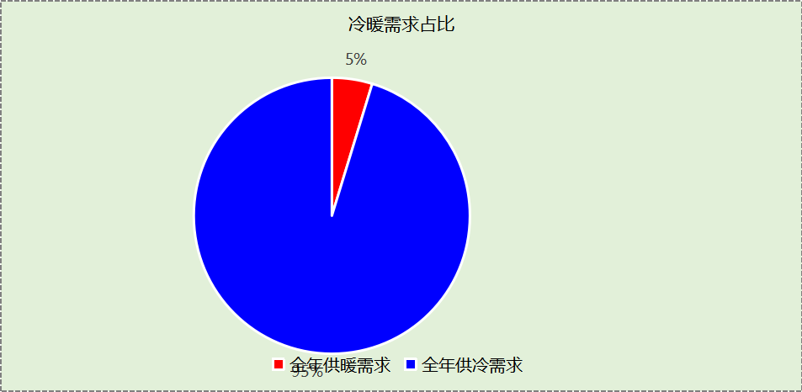

负荷分项统计
分类 | 围护传热 | 室内得热 | 窗日射 | 不利  新风/渗透 | 有利  新风/渗透 | 热回收 | 合计
供暖(kWh/㎡) | -8.56 | 4.59 | 0.07 | -0.60 | — | 0.59 | -3.90
供冷(kWh/㎡) | 12.95 | 51.13 | 9.14 | 14.91 | -0.00 | -9.43 | 78.70
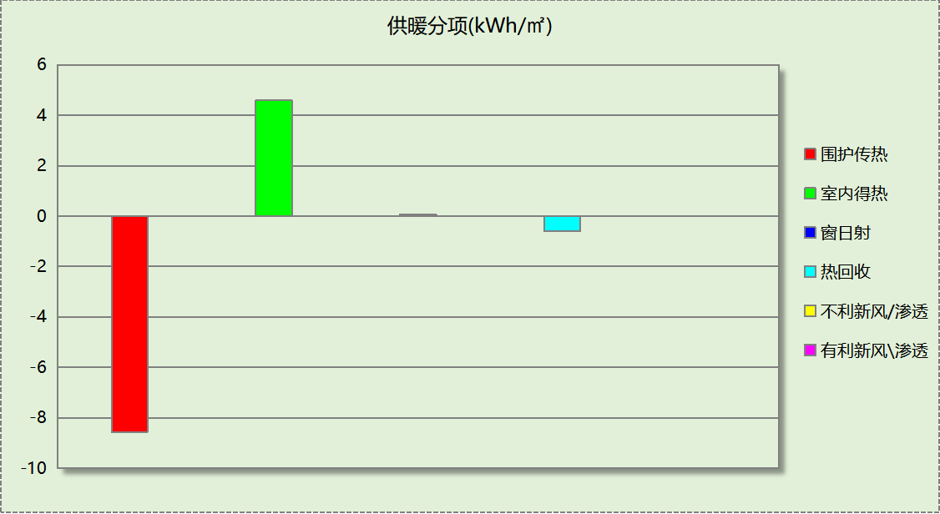
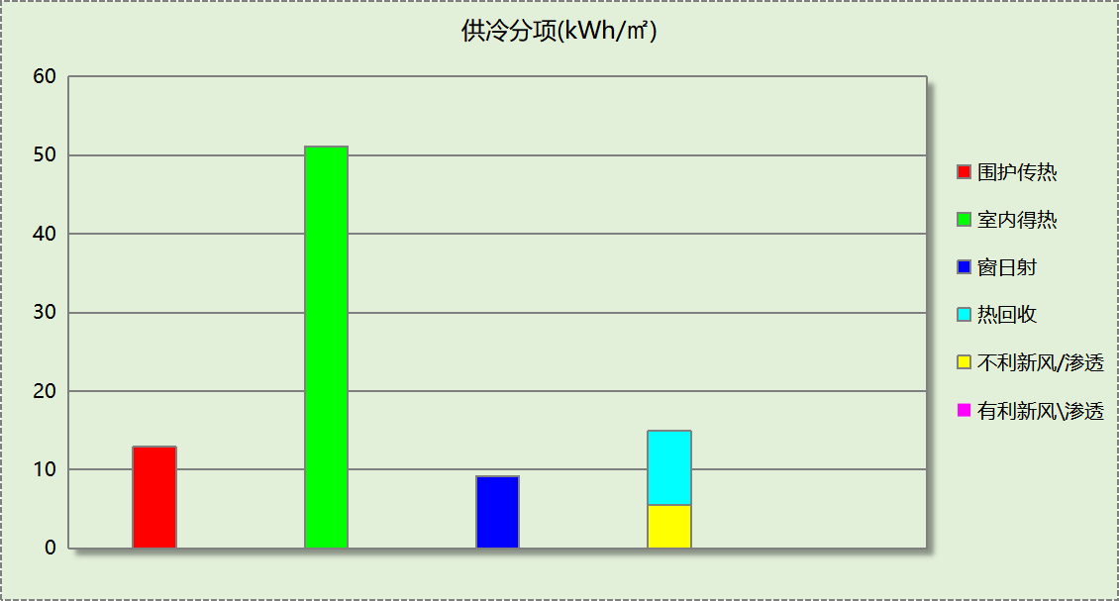

逐月负荷表
月份 | 供暖(kWh) | 供冷(kWh) | 热负荷  峰值(kW) | 热负荷  峰值时刻 | 冷负荷  峰值(kW) | 冷负荷  峰值时刻
1月 | 26138 | 0 | 415.989 | 1月2日7时 | 0.000 | --
2月 | 8245 | 0 | 211.007 | 2月4日7时 | 0.000 | --
3月 | 1373 | 0 | 135.037 | 3月4日7时 | 0.000 | --
4月 | 0 | 0 | 0.000 | -- | 0.000 | --
5月 | 0 | 149629 | 0.000 | -- | 2396.756 | 5月15日8时
6月 | 0 | 221891 | 0.000 | -- | 982.277 | 6月28日8时
7月 | 0 | 281346 | 0.000 | -- | 1217.008 | 7月29日8时
8月 | 0 | 281794 | 0.000 | -- | 1216.586 | 8月5日15时
9月 | 0 | 122582 | 0.000 | -- | 1022.605 | 9月2日14时
10月 | 0 | 0 | 0.000 | -- | 0.000 | --
11月 | 1416 | 0 | 115.232 | 11月18日7时 | 0.000 | --
12月 | 15263 | 0 | 229.545 | 12月23日7时 | 0.000 | --
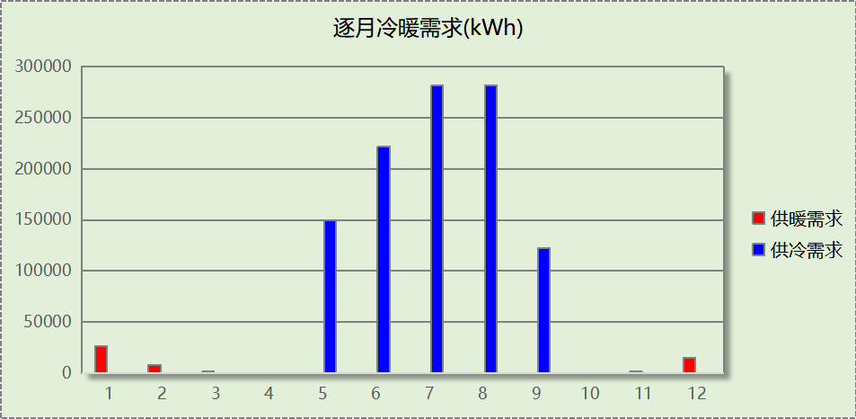
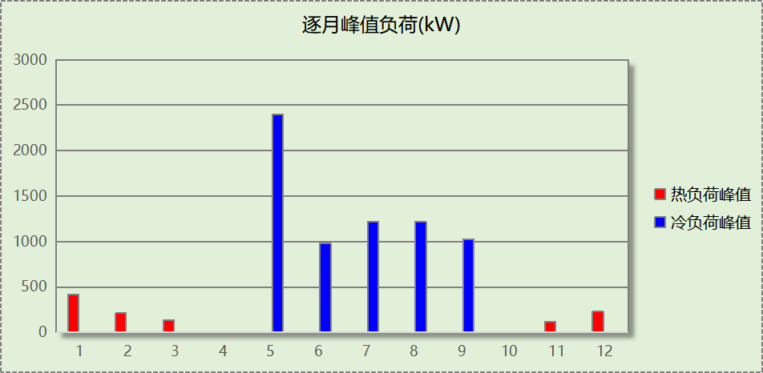

附录
工作日/节假日人员逐时在室率(%)

房间类型 | 1 | 2 | 3 | 4 | 5 | 6 | 7 | 8 | 9 | 10 | 11 | 12 | 13 | 14 | 15 | 16 | 17 | 18 | 19 | 20 | 21 | 22 | 23 | 24
一般商店. | 0 | 0 | 0 | 0 | 0 | 0 | 0 | 0 | 33 | 33 | 33 | 33 | 33 | 33 | 33 | 33 | 33 | 33 | 33 | 33 | 33 | 0 | 0 | 0
一般商店. | 0 | 0 | 0 | 0 | 0 | 0 | 0 | 0 | 33 | 33 | 33 | 33 | 33 | 33 | 33 | 33 | 33 | 33 | 33 | 33 | 33 | 0 | 0 | 0
仓库 | 0 | 0 | 0 | 0 | 0 | 0 | 10 | 50 | 100 | 100 | 100 | 30 | 100 | 100 | 100 | 100 | 50 | 20 | 10 | 0 | 0 | 0 | 0 | 0
仓库 | 0 | 0 | 0 | 0 | 0 | 0 | 0 | 20 | 45 | 0 | 0 | 0 | 0 | 0 | 0 | 0 | 0 | 0 | 0 | 0 | 0 | 0 | 0 | 0
医疗诊所 | 0 | 0 | 0 | 0 | 0 | 0 | 0 | 33 | 33 | 33 | 33 | 33 | 33 | 33 | 33 | 33 | 33 | 33 | 0 | 0 | 0 | 0 | 0 | 0
医疗诊所 | 0 | 0 | 0 | 0 | 0 | 0 | 0 | 0 | 0 | 0 | 0 | 0 | 0 | 0 | 0 | 0 | 0 | 0 | 0 | 0 | 0 | 0 | 0 | 0
科研室 | 0 | 0 | 0 | 0 | 0 | 0 | 0 | 33 | 33 | 33 | 33 | 33 | 33 | 33 | 33 | 33 | 33 | 33 | 0 | 0 | 0 | 0 | 0 | 0
科研室 | 0 | 0 | 0 | 0 | 0 | 0 | 0 | 0 | 0 | 0 | 0 | 0 | 0 | 0 | 0 | 0 | 0 | 0 | 0 | 0 | 0 | 0 | 0 | 0
起居室 | 0 | 0 | 0 | 0 | 0 | 0 | 0 | 33 | 33 | 33 | 33 | 33 | 33 | 33 | 33 | 33 | 33 | 33 | 0 | 0 | 0 | 0 | 0 | 0
起居室 | 0 | 0 | 0 | 0 | 0 | 0 | 0 | 0 | 0 | 0 | 0 | 0 | 0 | 0 | 0 | 0 | 0 | 0 | 0 | 0 | 0 | 0 | 0 | 0
注：上行：工作日；下行：节假日

工作日/节假日照明开关时间表(%)

房间类型 | 1 | 2 | 3 | 4 | 5 | 6 | 7 | 8 | 9 | 10 | 11 | 12 | 13 | 14 | 15 | 16 | 17 | 18 | 19 | 20 | 21 | 22 | 23 | 24
一般商店. | 0 | 0 | 0 | 0 | 0 | 0 | 0 | 0 | 85 | 85 | 85 | 85 | 85 | 85 | 85 | 85 | 85 | 85 | 85 | 85 | 85 | 0 | 0 | 0
一般商店. | 0 | 0 | 0 | 0 | 0 | 0 | 0 | 0 | 85 | 85 | 85 | 85 | 85 | 85 | 85 | 85 | 85 | 85 | 85 | 85 | 85 | 0 | 0 | 0
仓库 | 10 | 10 | 10 | 10 | 10 | 10 | 10 | 36 | 62 | 56 | 54 | 43 | 53 | 55 | 58 | 67 | 40 | 18 | 10 | 10 | 10 | 10 | 10 | 10
仓库 | 0 | 0 | 0 | 0 | 0 | 0 | 0 | 0 | 0 | 0 | 0 | 0 | 0 | 0 | 0 | 0 | 0 | 0 | 0 | 0 | 0 | 0 | 0 | 0
医疗诊所 | 0 | 0 | 0 | 0 | 0 | 0 | 0 | 100 | 100 | 100 | 100 | 100 | 100 | 100 | 100 | 100 | 100 | 100 | 100 | 0 | 0 | 0 | 0 | 0
医疗诊所 | 0 | 0 | 0 | 0 | 0 | 0 | 0 | 0 | 0 | 0 | 0 | 0 | 0 | 0 | 0 | 0 | 0 | 0 | 0 | 0 | 0 | 0 | 0 | 0
科研室 | 0 | 0 | 0 | 0 | 0 | 0 | 0 | 100 | 100 | 100 | 100 | 100 | 100 | 100 | 100 | 100 | 100 | 100 | 100 | 0 | 0 | 0 | 0 | 0
科研室 | 0 | 0 | 0 | 0 | 0 | 0 | 0 | 0 | 0 | 0 | 0 | 0 | 0 | 0 | 0 | 0 | 0 | 0 | 0 | 0 | 0 | 0 | 0 | 0
起居室 | 0 | 0 | 0 | 0 | 0 | 0 | 0 | 100 | 100 | 100 | 100 | 100 | 100 | 100 | 100 | 100 | 100 | 100 | 100 | 0 | 0 | 0 | 0 | 0
起居室 | 0 | 0 | 0 | 0 | 0 | 0 | 0 | 0 | 0 | 0 | 0 | 0 | 0 | 0 | 0 | 0 | 0 | 0 | 0 | 0 | 0 | 0 | 0 | 0
注：上行：工作日；下行：节假日

工作日/节假日设备逐时使用率(%)

房间类型 | 1 | 2 | 3 | 4 | 5 | 6 | 7 | 8 | 9 | 10 | 11 | 12 | 13 | 14 | 15 | 16 | 17 | 18 | 19 | 20 | 21 | 22 | 23 | 24
一般商店. | 0 | 0 | 0 | 0 | 0 | 0 | 0 | 0 | 54 | 54 | 54 | 54 | 54 | 54 | 54 | 54 | 54 | 54 | 54 | 54 | 54 | 0 | 0 | 0
一般商店. | 0 | 0 | 0 | 0 | 0 | 0 | 0 | 0 | 54 | 54 | 54 | 54 | 54 | 54 | 54 | 54 | 54 | 54 | 54 | 54 | 54 | 0 | 0 | 0
仓库 | 0 | 0 | 0 | 0 | 0 | 0 | 10 | 50 | 100 | 100 | 100 | 100 | 100 | 100 | 100 | 100 | 50 | 20 | 10 | 0 | 0 | 0 | 0 | 0
仓库 | 0 | 0 | 0 | 0 | 0 | 0 | 0 | 0 | 0 | 0 | 0 | 0 | 0 | 0 | 0 | 0 | 0 | 0 | 0 | 0 | 0 | 0 | 0 | 0
医疗诊所 | 0 | 0 | 0 | 0 | 0 | 0 | 0 | 33 | 33 | 33 | 33 | 33 | 33 | 33 | 33 | 33 | 33 | 33 | 0 | 0 | 0 | 0 | 0 | 0
医疗诊所 | 0 | 0 | 0 | 0 | 0 | 0 | 0 | 0 | 0 | 0 | 0 | 0 | 0 | 0 | 0 | 0 | 0 | 0 | 0 | 0 | 0 | 0 | 0 | 0
科研室 | 0 | 0 | 0 | 0 | 0 | 0 | 0 | 33 | 33 | 33 | 33 | 33 | 33 | 33 | 33 | 33 | 33 | 33 | 0 | 0 | 0 | 0 | 0 | 0
科研室 | 0 | 0 | 0 | 0 | 0 | 0 | 0 | 0 | 0 | 0 | 0 | 0 | 0 | 0 | 0 | 0 | 0 | 0 | 0 | 0 | 0 | 0 | 0 | 0
起居室 | 0 | 0 | 0 | 0 | 0 | 0 | 0 | 33 | 33 | 33 | 33 | 33 | 33 | 33 | 33 | 33 | 33 | 33 | 0 | 0 | 0 | 0 | 0 | 0
起居室 | 0 | 0 | 0 | 0 | 0 | 0 | 0 | 0 | 0 | 0 | 0 | 0 | 0 | 0 | 0 | 0 | 0 | 0 | 0 | 0 | 0 | 0 | 0 | 0
注：上行：工作日；下行：节假日

工作日/节假日空调系统开关时间表
采暖期：
系统编号 | 1 | 2 | 3 | 4 | 5 | 6 | 7 | 8 | 9 | 10 | 11 | 12 | 13 | 14 | 15 | 16 | 17 | 18 | 19 | 20 | 21 | 22 | 23 | 24
自动 | 0 | 0 | 0 | 0 | 0 | 0 | 0 | 1 | 1 | 1 | 1 | 1 | 1 | 1 | 1 | 1 | 1 | 1 | 1 | 1 | 1 | 0 | 0 | 0
自动 | 0 | 0 | 0 | 0 | 0 | 0 | 0 | 1 | 1 | 1 | 1 | 1 | 1 | 1 | 1 | 1 | 1 | 1 | 1 | 1 | 1 | 0 | 0 | 0
供冷期：

系统编号 | 1 | 2 | 3 | 4 | 5 | 6 | 7 | 8 | 9 | 10 | 11 | 12 | 13 | 14 | 15 | 16 | 17 | 18 | 19 | 20 | 21 | 22 | 23 | 24
自动 | 0 | 0 | 0 | 0 | 0 | 0 | 0 | 1 | 1 | 1 | 1 | 1 | 1 | 1 | 1 | 1 | 1 | 1 | 1 | 1 | 1 | 0 | 0 | 0
自动 | 0 | 0 | 0 | 0 | 0 | 0 | 0 | 1 | 1 | 1 | 1 | 1 | 1 | 1 | 1 | 1 | 1 | 1 | 1 | 1 | 1 | 0 | 0 | 0
注：上行：工作日；下行：节假日

